Project trading

1.1)
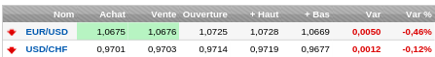

1.2)

Le site du forex nous permet de récupérer des données de cotations via un widget mis a disposition sur leur site.
Celui nous servira afin de récuperer, grace aux balise HTML <tr> et <td> les données utiles.
L'adresse URL : « http://fxrates.fr.forexprostools.com/index.php?force_lang=5&pairs_ids=1;4 », par exemple nous permet de charger une page HTML contenant toutes les informations necessaire. Coupler à un timer pour le rafraichissement des données nous utiliserons des méthodes de recherche de balise pour trouver celle qui nous interesse.

1.3)

Le regroupements des classes QnetworkAccessManager, QnetworkReply, QnetworkRequest et Qurl, permettent grâce a une url de faire une requête sur un site web afin de récuperer le code HTML de celui ci.
QnetworkAccessManager permet de faire une demande au site avec un Qurl et de suivre l'avacementd'une opération sur le réseau grace à des signaux de réponse et recupèrer un QnetworkReply pour traiter les données.

